Ek 1 – Şirket Bilgileri

İletişim Bilgileri
Bu bölüm kişi veya şirketle ve tüm ortaklar ve alt yüklenicilerle ilgili bilgileri içermelidir:

Hizmet Sağlayıcısının Adı
Hizmet Sağlayıcısının yasal adresi
Şirket Adı
Adres
Varsa Eski Adı/Adları
Yukarıdakinden farklı olması durumunda Yasal Adres
Şirket Sicil Numarası
Telefon
E-posta adresi
İnternet sitesinin adresi
Kuruluş Yılı
Yasal Yapı. İlgili kutucuğu işaretleyiniz. | o Şirket  o Ortaklık |  | o İş Ortaklığı  o Diğer (belirtiniz):
KDV/Vergi Sicil Numarası
Direktörlerin adı ve unvanları ve diğer kilit personeller
Lütfen bu sözleşmeden faydalanacak olan diğer kişilerin/kuruluşların (hizmet sağlayıcısı hariç) adını belirtin (GOAL uyumluluk hususu)
Ana Şirket
Mülkiyet
Hizmet Sağlayıcısının bağlı şirketleri var mı? İlgili kutucuğu işaretleyin. Cevabınız EVET ise İletişim Bilgileri uyarınca ayrıntıları ek tablo şeklinde sunun | o Evet o Hayır
 | Birincil İrtibat Kişisi | İkincil İrtibat Kişisi
İsim
Hizmet Sağlayıcısının kuruluşundaki Mevcut Pozisyon:
Hizmet Sağlayıcısı ile çalışılan yıl sayısı:
E-posta adresi
Telefon
Cep
Diğer İlgili Beceriler:
Kurum (Başlangıç-bitiş tarihleri)
Dereceler veya Diplomalar

Profile
Hizmet Sağlayıcıları, aşağıda istenen bilgilerin Temel Kriterler hususunda gerekli olduğunu unutmamalıdır. Bu sorulara verilecek olan yanıtlar toplamda en fazla 2 sayfa olmalıdır.

No | Açıklama | Yanıt
1 | İş etkinliklerinin kapsamı ve özellikle buna benzer sözleşmelerle ilgili deneyimlerin ayrıntıları.
2 | Hizmet Sağlayıcısının faaliyette bulunduğu yıl sayısı.
3 | İmzalanacak sözleşmeleri yerine getirecek olan Laboratuvar Test Tesislerinin yerleri.
4 | Hizmet Sağlayıcısının bu anlaşmanın uygulanmasında alt yüklenici veya bayi/dağıtıcı kullandığı durumlarda bu kısımda Tedarikçinin alt yüklenicilerinin veya bayilerinin/dağıtıcılarının etkinliklerini izlemek için kullandığı kalite güvence mekanizmalarının ayrıntıları bulunmalıdır. Hizmet Sağlayıcıları bu tür kalite kontrol süreçlerinin varlığı ile kanıtlanan kalite taahhüdünün Nitelendirme Kriteri olarak kullanılacağını unutmamalıdır.
5 | Diğer ilgili bilgiler.

Referanslar
Sözleşmelerin başarılı bir şekilde uygulanacağını onaylamak için kendileri ile gizlilik esası çerçevesinde iletişime geçilebilecek olan en az iki tane referans veriniz. Bu referanslar GOAL personeli veya bir GOAL sözleşmesine taraf olan bir kişi olamaz. Teklif verenler bilgileri her bir referans için aşağıda verilen formatta verecektir:

1 | Ad
 | Kuruluş
 | Adres
 | Telefon
 | Faks
 | E-posta
 | Hizmetin / Malzemenin Doğası
 | Sözleşmenin yaklaşık değeri
2 | Ad
 | Kuruluş
 | Adres
 | Telefon
 | Faks
 | E-posta
 | Hizmetin / Malzemenin Doğası
 | Sözleşmenin yaklaşık değeri
3 | Ad
 | Kuruluş
 | Adres
 | Telefon
 | Faks
 | E-posta
 | Hizmetin / Malzemenin Doğası
 | Sözleşmenin yaklaşık değeri
4 | Ad
 | Kuruluş
 | Adres
 | Telefon
 | Faks
 | E-posta
 | Hizmetin / Malzemenin Doğası
 | Sözleşmenin yaklaşık değeri

Ek 2 – Kişisel ve Yasal Durumların Beyanı
BU FORM, HİZMET SAĞLAYICISININ TAM YETKİLİ BİR ÇALIŞANI TARAFINDAN DOLDURULMALI VE İMZALANMALIDIR. Lütfen kuruluşunuzun mevcut durumu ile ilgili aşağıdaki ifadelere uygun olarak Evet veya Hayır kutucuklarından birini işaretleyiniz. |  |  | Evet | Hayır
1 | Hizmet Sağlayıcısı iflas etmiştir veya tasfiye edilmektedir veya işleri bir mahkeme tarafından idare edilmektedir veya alacaklıları ile bir anlaşma yapmıştır veya iş etkinliklerini askıya almıştır veya ulusal kanunlar ve düzenlemeler altındaki benzer bir prosedürden ortaya çıkan benzer bir durumdadır.
2 | Hizmet Sağlayıcısı, iflas beyanı için, zorunlu tasfiye emri için veya mahkeme tarafından idare için veya alacaklılarla yapılan bir anlaşma için veya ulusal kanun ve düzenlemeler altındaki benzer bir prosedür için dava işlemlerinden geçmektedir.
3 | Hizmet Sağlayıcısı, bir direktör veya bir ortak kesin hüküm gücü bulunan bir yargı tarafından kendi mesleki uygulamaları ile ilgili bir suçtan veya kendi işleri sırasında görevi ağır şekilde kötüye kullanmaktan suçlu bulunmuştur.
4 | Hizmet Sağlayıcısı İrlanda’daki veya Hizmet Sağlayıcısının bulunduğu diğer ülkelerdeki vergilerin veya sosyal güvenlik primlerinin ödenmesi ile ilgili yükümlülüklerini yerine getirmemiştir.
5 | Hizmet Sağlayıcısı, bir direktör veya bir ortak dolandırıcılıktan suçlu bulunmuştur.
6 | Hizmet Sağlayıcısı, bir direktör veya bir ortak kara para aklamadan suçlu bulunmuştur.
7 | Hizmet Sağlayıcısı, bir direktör veya bir ortak yolsuzluktan suçlu bulunmuştur.
8 | Hizmet Sağlayıcısı, bir direktör veya bir ortak bir suç örgütünün üyesi olmaktan suçlu bulunmuştur.
9 | Hizmet Sağlayıcısı, bir direktör veya bir ortak soruşturma altındadır veya kendilerine bir Birleşmiş Milletler Üye Devlerinin herhangi bir ulusal makamı tarafından son üç (3) yıl içinde yolsuzluk, dolandırıcılık, tehdit, hileli itilaf, engelleme veya diğer etik olmayan uygulamaları içeren fakat bunlarla sınırlı olmayan yasaklanmış uygulamalarda bulundukları için yaptırım uygulanmıştır.
10 | Hizmet Sağlayıcısı bir kamu satın alma kuruluşuna bilgi sağlama hususunda ciddi yanlış beyanda bulunmaktan suçludur.
11 | Hizmet Sağlayıcısı kendi Sağlık & Güvenlik bilgilerini, Kalite Güvence bilgilerini veya mevcut hususla ilgili diğer bilgileri yanlış bir şekilde sunmuştur.
12 | Hizmet Sağlayıcıları kendi aralarında ve diğer teklif verenlerle gizlice anlaşmışlardır (ihale şebekesi) ve/veya Hizmet Sağlayıcısı bir GOAL üyesi ve/veya aile üyelerinden biri ile doğru olmayan bir temasta veya görüşmede bulunmuştur.
13 | Hizmet Sağlayıcısı, İş Kanunu ve diğer tüm ilgili istihdam düzenlemeleri ve bunların yanı sıra kayıtlı olunan ve operasyonlarda bulunulan ülkelerdeki tüm ilgili Sağlık & Güvenlik Düzenlemelerinin asgari koşul ve şartlarına tamamen uygun hareket etmektedir.
14 | Hizmet Sağlayıcısı eğer bu sözleşmede kullanılıyorsa alt yüklenicilere de aynı standartların uygulandığını sağlamak için ilgili prosedürlere sahiptir.
15 | Hizmet Sağlayıcısı, İhaleye Davet altında yapılan sözleşme süresi boyunca tanınan bir sigorta şirketi ile yürürlükteki uygun politikaların sürdürülmesini sağlayacak ve GOAL’un talebi üzerine sigorta kapsamının ayrıntılarını gösteren sigorta belgesinin bir kopyasını ve ödenen tüm primlerin alındılarının birer kopyasını oluşturacaktır.
16 | S/RES/1269 (1999), S/RES/1368 (2001) ve S/RES/1373 (2001) de dahil olmak üzere Birleşmiş Milletler Güvenlik Konseyinin birçok kararı ile tutarlı olacak şekilde GOAL özellikle terörizmin finansmanı başta olmak üzere terörle uluslararası mücadeleye katı bir şekilde bağlıdır. Fonlarının hiçbirinin doğrudan veya dolaylı olarak terörizm ile ilişkili kişi veya oluşumları desteklemek için kullanılmadığından emin olmak GOAL’un bir politikasıdır. Bu politika uyarınca Hizmet Sağlayıcısı terörizmle ilişkili kişi ve oluşumlara destek sağlamadığından emin olmak için elinden gelen çabayı göstereceğini taahhüt etmektedir.
Yukarıda verilen bilgilerin bildiğim kadarıyla doğru ve eksiksiz olduğunu onaylıyorum. Bu beyanname ile yanlış veya yanıltıcı bilgi verilmesi sonucunda kuruluşumun gelecekteki ihalelerin dışında bırakılmasına neden olabileceğini anlıyorum.
Tarih
İsim
Pozisyon
Telefon numarası
İmza ve tam ad

Ek 3 – Gelir ve Vergilerin Öz Beyanı
Ciro Geçmişi

Aşağıdaki tabloya girilen ciro değerleri herhangi bir kesintiden önceki toplam satış değeri olmalıdır.
‘İlgili hizmetlerin/malların cirosu’ birden fazla sektörde malzeme veya hizmet sağlayan şirketlere yöneliktir. Lütfen bu İhaleye Davet belgesinde istenen malzeme veya hizmetlerin doğasına benzer olan malzeme veya hizmetlerin ciro bilgisini girin. Lütfen para birimini belirtiniz.

Ticari Yıl | Toplam Ciro
2021
2020
2019
Aşağıya yıldan yıla değişen trendleri açıklayan bir açıklama yazınız.

GOAL operasyon gerçekleştirilen ülkenin kanunlarına uygun olarak ve uluslararası yasal gereklilikler uyarınca hizmet vermektedir. GOAL tüm şirketlerin ilgili vergi düzenlemelerine uygun olarak kendi veri sorumluluk ve görevlerini yerine getirmeleri de dahil olmak üzere kendi yasal zorunluluklarını yerine getirmesini beklemektedir. GOAL’un gündemine getirmek istediğiniz herhangi bir konu bulunması halinde lütfen aşağıda bu husustan bahsediniz.

Gerekli olması durumunda lütfen ayrı bir sayfada devam edin.

Yukarıda verilen bilgilerin bildiğim kadarıyla doğru ve eksiksiz olduğunu onaylıyorum. Bu beyanname ile yanlış veya yanıltıcı bilgi verilmesi sonucunda kuruluşumun gelecekteki ihalelerin dışında bırakılmasına neden olabileceğini anlıyorum.
İmzalayan (Direktör):

Ad- Soyadı: |  | Tarih:
Şirket Adı: |  | Şirket Kaşesi:

Ek 4 – Sertifikalar / Akreditasyonlar / Lisanslar
Sahip olduğunuz veya sunduğunuz her bir sertifikanın/lisansın kopyalarını veriniz.

Sertifika Adı* | Sertifikanın Amacı |  | Şirketinizin bu Sertifikayı aldığı tarih | Sertifikanın sona erdiği tarih | Şirketin Açıklamaları
ISO 9001:2015 olarak verilen ISO 9001. Bakınız https://www.iso.org/iso-9001-quality-management.html | Kalite Yönetim Sistemi Sertifikası | Bu sertifikanın geçerli ve güncel bir kopyasını gönderin.
ISO/IEC 17025:2017 olarak verilen ISO 1705. Bakınız https://www.iso.org/ISO-IEC-17025-testing-and-calibration-laboratories.html | ISO/IEC 17025 laboratuvarların yetkin bir şekilde çalıştığını ve geçerli sonuçlar ortaya koyarak hem ulusal anlamda hem de dünya genelinde çalışmalarının güvenilirliğini göstermesini sağlar. | Bu sertifikanın geçerli ve güncel bir kopyasını gönderin.
TURKAK tarafından onaylanan bir şirketten alınan (Hizmet Sağlayıcının Laboratuvar Test Tesislerinin Türkiye’de bulunmaması durumunda eşdeğeri) | Türk Akreditasyon Kurumu (TURKAK) tarafından teftiş ve sertifikasyon işlemlerini gerçekleştirme izni veren herhangi bir şirketten alınan akreditasyon. | Bu akreditasyonun geçerli ve güncel bir kopyasını gönderin.
Tarım Bakanlığı Kaydı ve Uygun Lisans (Hizmet Sağlayıcının Laboratuvar Test Tesislerinin Türkiye’de bulunmaması durumunda eşdeğeri) | - Kuruluş İzni  - Çalışma İzni  - Onaylanan Etkinliklerin Listesi | Her bir kayıt ve lisansın geçerli ve güncel bir kopyasını gönderin.

EK 5 – Geçmiş sözleşmeler

Kalite ve Teslimat
Bu belgedeki Ek 2’de bulunan Test Şartnamesi / Gereken Analiz & Yöntemler kısmı Dünya Gıda Programının (WFP) test şartnamelerini içermektedir. Lütfen benzer hizmetlerin satın alımı için en güncen olandan başlayarak sözleşmeleri kronolojik olarak ayrıntıları ile veriniz.
Mümkün olan durumlarda GOAL, bir insani yardım bağlamında benzer ürünler için gerçekleştirilen geçmiş sözleşmelerin kanıtlarını görmek istemektedir. Bu çalışmaların ortaya konulduğunu gösteren redakte edilmiş (düzenlenmiş) sözleşmeler veya resmi belgeler olabilir. GOAL ayrıca hizmetlerin gerçekleştirildiğini doğrulayabilecek, kurum içinden bir irtibat kişisinin verilmesini de gerekli kılmaktadır.
Sözleşme 1
Kiminle? (Kuruluşun adı)
Sözleşmenin başlangıç ve bitiş tarihleri
Test Edilen Gıda / Gıda Dışı (Motor Yağı) Ürünler
Sözleşmenin değeri
Örneklerin alınmasından nihai raporun sağlanmasına kadar olan Teslimat Süresi
Sözleşme detaylarını onaylayacak olan irtibat kişisi, telefon ve e-posta iletişim bilgilerini de girin.

Sözleşme 2
Kiminle? (Kuruluşun adı)
Sözleşmenin başlangıç ve bitiş tarihleri
Test Edilen Gıda / Gıda Dışı (Motor Yağı) Ürünler
Sözleşmenin değeri
Örneklerin alınmasından nihai raporun sağlanmasına kadar olan Teslimat Süresi
Sözleşme detaylarını onaylayacak olan irtibat kişisi, telefon ve e-posta iletişim bilgilerini de girin.

Sözleşme 3
Kiminle? (Kuruluşun adı)
Sözleşmenin başlangıç ve bitiş tarihleri
Test Edilen Gıda / Gıda Dışı (Motor Yağı) Ürünler
Sözleşmenin değeri
Örneklerin alınmasından nihai raporun sağlanmasına kadar olan Teslimat Süresi
Sözleşme detaylarını onaylayacak olan irtibat kişisi, telefon ve e-posta iletişim bilgilerini de girin.

EK 6 -Numune Raporları
GOAL’un Hizmet Sağlayıcılarının raporlarının niteliğini değerlendirmesi için Hizmet Sağlayıcılarından işbu İhaleye Davet Belgesindeki 3.2. Bölümde listesi verilen gereklilikleri karşılama becerisini gösteren bir numune raporu göndermesi istenmektedir. Numune raporu herhangi bir Gıda Ürünü için olabilir ve bu İhaleye Davet Belgesindeki Ek 1’de listelendiği üzere Motor Yağı için bir numune raporu içermelidir fakat bu test protokolünü geçmeyen bir ürüne yönelik olmalıdır. Ayrıca açık bir tavsiye de içermelidir. Numune raporu redakte edilmiş (düzenlenmiş) bir belge olabilir. Lütfen ayrı bir PDF belgesi olarak ekleyiniz.

Ek 7: İhaleye Davet Beyanı
İlgili “İhaleye Davet Beyanını doldurun, çıktısını alın, imzalayın, kaşeleyin ve gönderin.

İHALEYE DAVET BEYANI
KİME: [GOAL]
KONU: ITT: ANT-X-30912 Zenginleştirilmiş Buğday Unu ve Kuru Maya gibi Gıda Kiti Ürünleri & Gıda Dışı Ürünlerin (Motor Yağı) Laboratuvar Test Hizmetlerine Yönelik İhaleye Davet Belgesi

İşbu İhaleye Davet Belgesinin tüm Bölümlerini ve Eklerini inceledik ve aşağıdakileri kabul ve beyan ediyoruz:
- Bu belgedeki Ek 1 ve 2’de bulunan ayrıntılı Teknik Test Şartname Özelliklerinin tamamını incelediğimizi ve tamamını yerine getirebileceğimizi onaylıyoruz.
- İşbu İhaleye Davet belgesinin tüm Hüküm ve Koşullarını kabul ediyorum.
- İhaleyi kazanmamız halinde ticari bakımdan GOAL Standart Form Sözleşmesine bağlı hareket edeceğimizi ve bu sözleşme içinde bulunan Hüküm ve Koşulları incelemek için tarafımıza yeterli zaman verileceğini anladığımızı onaylıyoruz.
- Teslimat Süresi içinde yani test numunesinin resmi şekilde alınması ile nihai raporun GOAL’a verilmesi arasındaki sürenin en az on dört (14) gün olduğunu anladığımızı onaylıyoruz.
- GOAL’un Tedarikçi Davranış Kurallarını kabul ediyoruz.
- GOAL’un tüm Politikalarını kabul ediyoruz.
- İhaleye Davet belgesinde listesi verilen temel kriterleri karşılama ve tüm gerekli belgeleri sunma kapasitesine sahip olduğumuzu onaylıyoruz.
- GOAL’un Hizmet Sağlayıcısı tarafından yetki verilen test tesislerini ziyaret edebileceğini ve bu saha ziyaretinden bir (1) hafta önce Hizmet Sağlayıcısına bilgi vereceğini onaylıyoruz.
- İhaleye Davet Beyanına ilişkin teklifimizin gönderim tarihinden itibaren doksan (90) gün boyunca geçerli olduğunu onaylıyoruz.

Tarih:
Tam Ad:
Pozisyon:
İmza ve şirket Kaşesi:

EK 8 – Test Kapasitesi Beyanı
Zenginleştirilmiş Buğday Unu ve Kuru Maya da dahil olmak üzere Gıda Ürünleri & Gıda Dışı Ürünler Motor Yağı
No | Gıda Ürünü | Bu İhaleye Davete Belgesi uyarınca gerçekleştirilecek testlerin WFP tarafından istenen sayısı | 14 Takvim Günü olan teslimat süresi içinde Ek 2 (WFP Şartnamesi uyarınca) uyarınca gıda ürünleri & gıda dışı ürünler için gereken tüm testleri tamamlayabileceğinizi onaylamak için aşağıya ‘Evet’ yazınız. Laboratuvarın gereken tüm testleri gerçekleştiremeyeceği durumda lütfen laboratuvar tarafından yapılabilecek olan test sayısını giriniz
1 | ZENGİNLEŞTİRİLMİŞ BUĞDAY UNU | 12
2 | KURU MAYA | 12
3 | BULGUR | 19
4 | MERCİMEK (TAM & KIRMIZI) | 16
5 | NOHUT | 17
6 | DOMATES SALÇASI | 15
7 | ZEYTİNYAĞI | 18
8 | AYÇİÇEK YAĞI | 15 (+ gerekli olması durumunda ülke özelindeki ek testler)
9 | KONSERVE TON BALIĞI | 20
10 | İYOTLU TUZ | 13
11 | BİTKİSEL KATI YAĞ | 11
12 | KONSERVE TAVUK | 10
13 | KURU HURMA | 16
14 | KURU KEKİK | 19
15 | MEYVE SUYU | 17
16 | REÇEL | 7
17 | BAKLA | 18
18 | KONSERVE SEBZE | 20
19 | MOTOR YAĞI | 12

Tarih:
Ad - Soyadı:
Pozisyon:
İmza ve Şirket Kaşesi:

Ek 9: Mali teklif & Katma değerli hizmetler Anketi

No | Test Edilecek Ürün | İhaleye Davet Belgesi Ek 2 uyarınca Gerçekleştirilecek olan Test Sayısı. | Teslimat Süresi (Numunenin alım tarihi ile GOAL’a nihai raporun gönderilme tarihi arasındaki takvim günü sayısı) Lütfen aşağıya gün sayısını giriniz. | Fiyat (ABD Doları)  (Gıda ürünleri & Motor Yağı için tüm testlerin tamamlanması ücreti) Lütfen KDV’nin nihai fiyata dahil edilip edilemeyeceği hakkında bilgi veriniz. | Ek 2’de yer alan tüm testlerin yapılması mümkün değilse lütfen laboratuvarın Ek 2’de yer alan testleri neden yapamayacağının bilgisi açıkça belirtiniz.
1 | ZENGİNLEŞTİRİLMİŞ BUĞDAY UNU | 12
2 | KURU MAYA | 12
3 | BULGUR | 19
4 | MERCİMEK (TAM & RED) | 16
5 | NOHUT | 17
6 | DOMATES SALÇASI | 15
7 | ZEYTİNYAĞI | 18
8 | AYÇİÇEK YAĞI | 15 (+ gerekli olması durumunda ülke özelindeki ek testler)
9 | KONSERVE TON BALIĞI | 20
10 | İYOTLU TUZ | 13
11 | BİTKİSEL KATI YAĞ | 11
12 | KONSERVE TAVUK | 10
13 | KURU HURMA | 16
14 | KURU KEKİK | 19
15 | MEYVE SUYU | 17
16 | REÇEL | 7
17 | BAKLA | 18
18 | KONSERVE SEBZE | 20
19 | MOTOR YAĞI | 12
Hizmet Sağlayıcısının Adı
Teklif Geçerliliği |  |  | 90 gün
İmzalayanın Adı
Şirket Kaşesi

Katma Değerli Hizmet Anketi
Soru: | Cevap:
1. Rush Testi/Numune | Gerekli olması durumunda Rush Testi yapılabilir, lütfen uygun kısmı işaretleyiniz. EVET HAYIR | ABD Doları $ üzerinden fiyat
Hızlı kurye servisi – her bir rush testininiücreti. Hızlı kurye servisi – her bir rush numunesinin ücreti. Bu hizmet ücretinin Ek 9’da yer alan fiyatlardan farklı olması durumunda lütfen bunu belirtiniz.  2. Bölüm 3.2. İşin Kapsamında yer alan gereksinimler uyarınca Numune Raporu sağlanabilir. Lütfen EVET veya HAYIR kısmını işaretleyiniz. YES Sample report attached | Gerekli olması durumunda Numune Testi yapılabilir, lütfen uygun kısmı işaretleyiniz.  EVET HAYIR  HAYIR Numune Raporu eklidir | Her Bir Rush Testi $ Her Bir Numune Testi $
3. Lütfen bu sözleşme bağlamında atanması teklif edilen personellerin niteliklerini, deneyimlerini ve bu sözleşme içindeki pozisyonlarını aşağıda verilen şablonu kullanarak yazınız. Örneğin Hesap Müdürü. Lütfen her bir kilit personel için bu tabloyu kopyalayınız.
Ek bilgi verilmesi durumunda lütfen ayrı bir PDF belgesi olarak ve 1 adet A4 sayfası olacak şekilde belgeyi ekleyiniz.
STANDART SUNUM FORMATI

Sözleşme Hususunda Teklif Edilen Pozisyon:
Ad:
Soyadı:
Yükseköğrenim:

Kurum (Başlangıç-Bitiş tarihleri) | Derece veya Diplomalar
İlgili Diğer Beceriler:
Kuruluştaki Mevcut Pozisyon:
Kuruluşta çalışılan yıl sayısı:
Sözleşme Hususunda Teklif Edilen Pozisyon:
Ad:
Soyadı:
Yükseköğrenim:

Kurum (Başlangıç-Bitiş tarihleri) | Degrees or Diplomas
İlgili Diğer Beceriler:
Kuruluş İçindeki Mevcut Pozisyon:
Kuruluşta Çalışılan Yıl Sayısı:

4. Teklifinizi geliştirebilecek olan ek hizmet ve işlevler. Örneğin; Seminer/Eğitim/GOAL’a verilecek güncellemeler.
Lütfen bilgileri PDF formatında ve 1 sayfalık bir A4 belgesi boyutunda gönderiniz.

5. Teklifinizi geliştirebilecek diğer tüm bilgiler. Lütfen aşağıya yazınız veya PDF formatında 1 adet A4 sayfası olacak şekilde gönderiniz.

Şirket Adı
İmzalayanın Adı
Şirket Kaşesi

Ek 1- Ürünlerin Listesi

1 | Zenginleştirilmiş Buğday Unu Tablo 1
2 | Kuru Maya Tablo 2
3 | Bulgur Tablo 3
4 | Mercimek (Tam & Kırmızı) Tablo 4
5 | Nohut Tablo 5
6 | Domates Salçası Tablo 6
7 | Zeytinyağı Tablo 7
8 | Ayçiçek Yağı Tablo 8
9 | Konserve Ton Balığı Tablo 9
10 | İyotlu Tuz Tablo 10
11 | Bitkisel Katı Yağ Tablo 11
12 | Konserve Tavuk Tablo 12
13 | Kuru Hurma Tablo 13
14 | Kuru Kekik Tablo 14
15 | Meyve Suyu Tablo 15
16 | Reçel Tablo 16
17 | Bakla Tablo 17
18 | Konserve Sebze Tablo 18
19 | Motor Yağı Tablo 19

Ek 2 – Analiz & Test Yöntemleri için Gerekli Olan Teknik Şartname Özellikleri (WFP Şartnamesi)
Bu İhaleye Davet Belgesindeki Ek 2’de yer alan WFP Teknik Şartname kısmını lütfen inceleyiniz.
Bir Gıda Ürünü veya Gıda Dışı Ürün olarak kabul edilmesi için Hizmet Sağlayıcısının Gıda Ürünü veya Gıda Dışı Ürünler için listelenen tüm testleri gerçekleştirmesi gerektiğini lütfen unutmayınız. Örneğin; 1: Zenginleştirilmiş Buğday Unu için listelenen 12 test bulunmaktadır. Hizmet Sağlayıcısı 12 testin tamamını yapabilmeli ve bunu ihale teklifinde açık bir şekilde belirtmelidir. Hizmet Sağlayıcısının gereken tüm testleri gerçekleştiremeyeceği durumlarda lütfen Ek 9 – Mali Teklif & Katma Değerli Hizmetler Anketi kısmında durumun sebebini belirtiniz.
1: Zenginleştirilmiş Buğday Unu
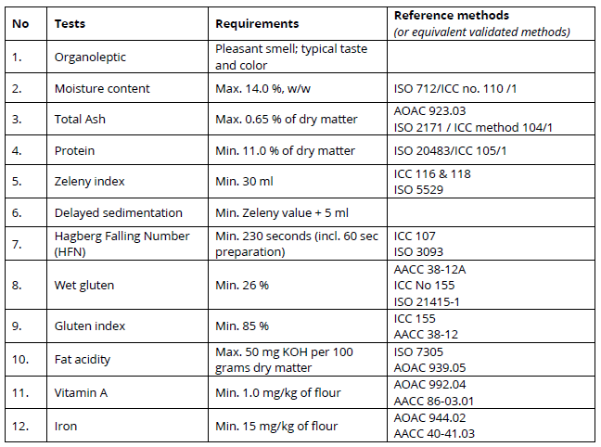

2: Kuru Maya
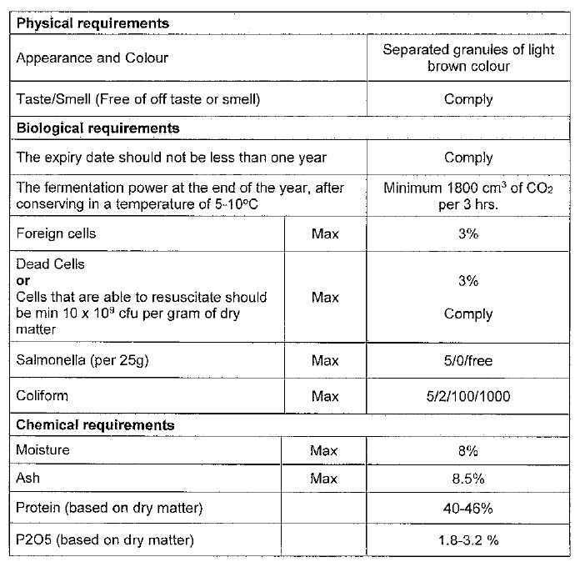

3: Bulgur
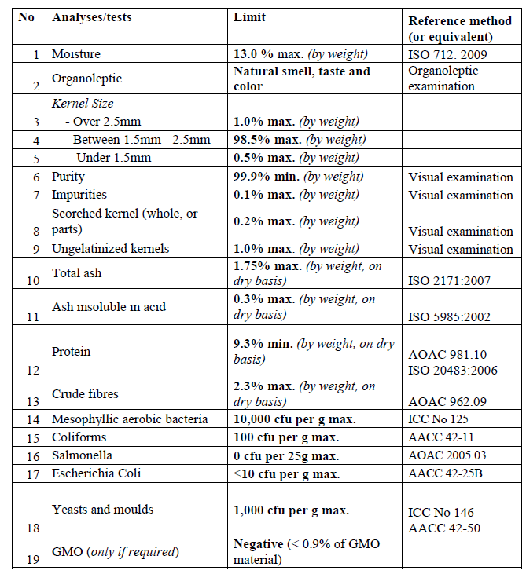

4: Mercimek (Tam & Kırmızı)
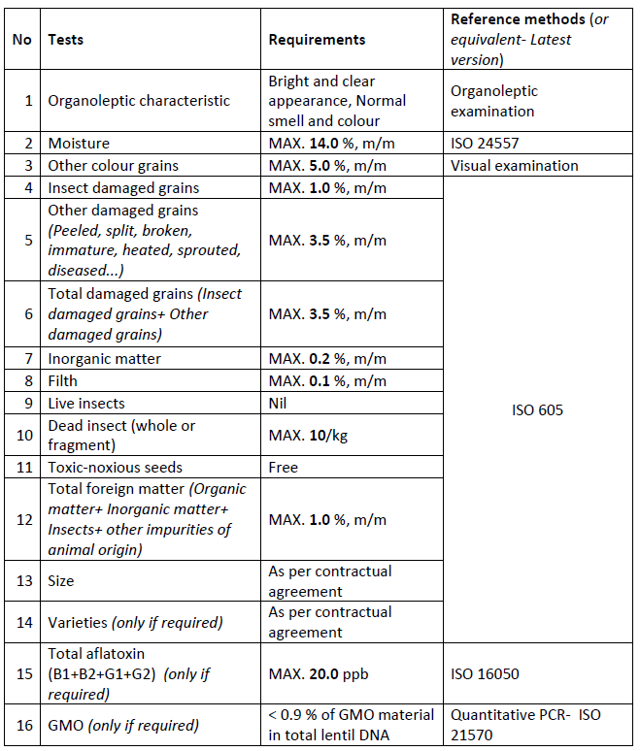

5: Nohut
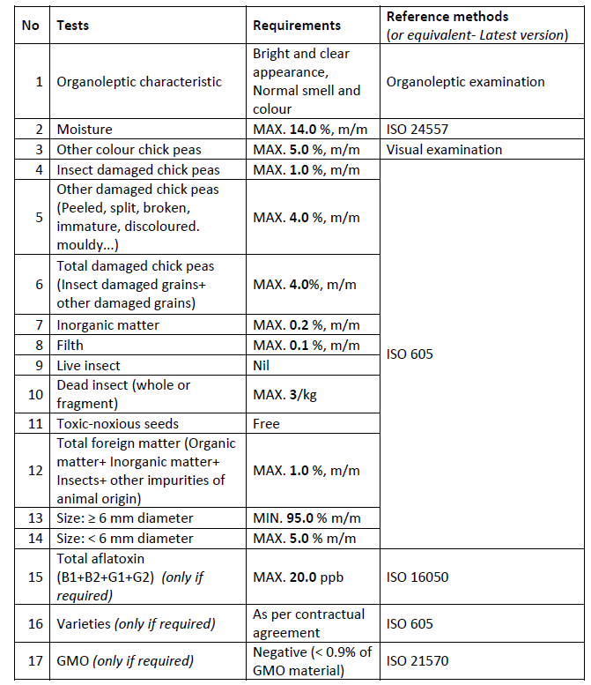

6: Domates Salçası
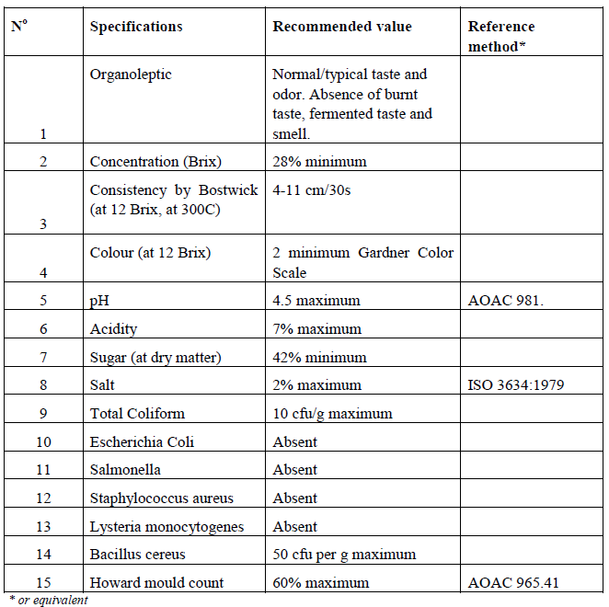

7: Zeytinyağı
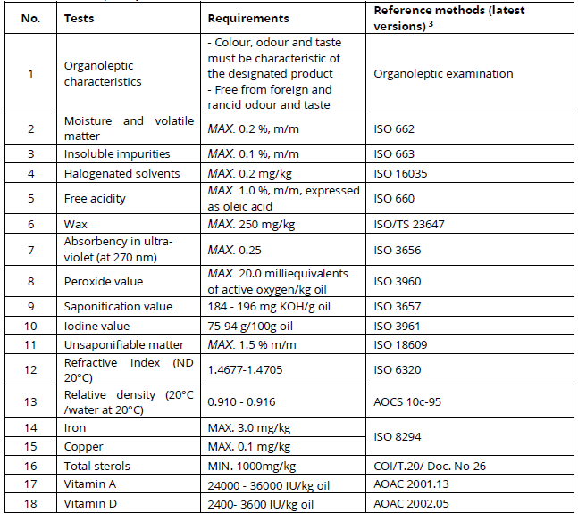

8: Ayçiçek Yağı
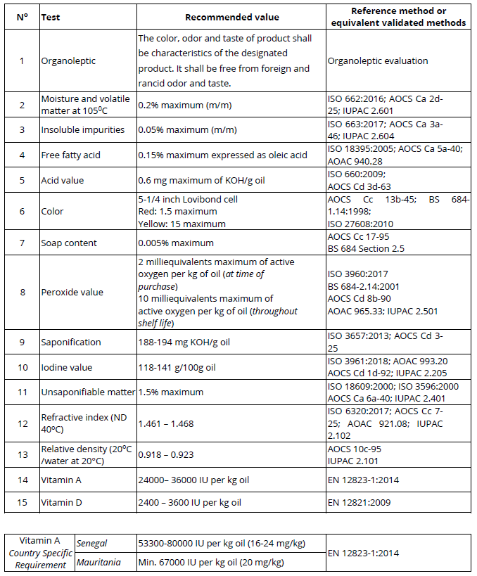

9: Konserve Ton Balığı
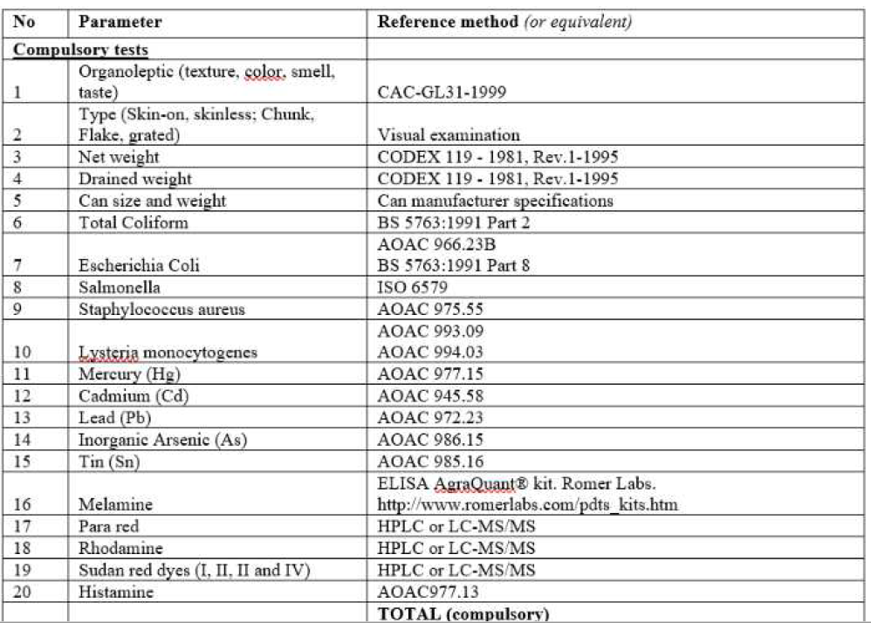

10: İyotlu Tuz
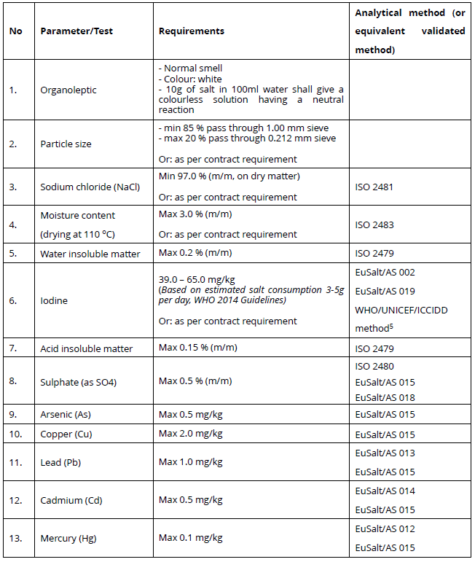

11: Bitkisel Katı Yağ
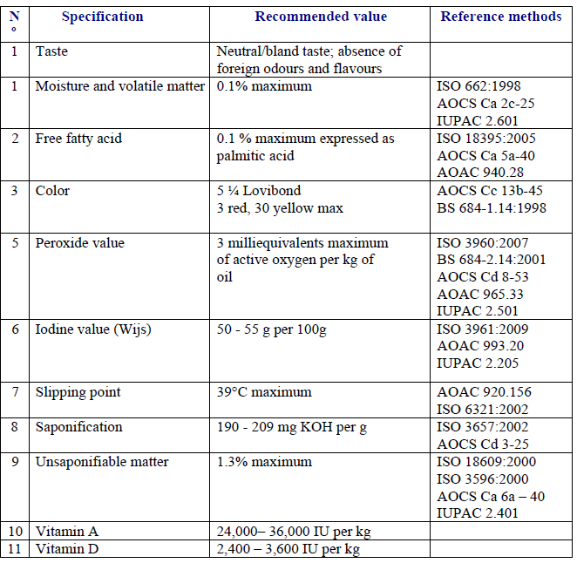

12: Konserve Tavuk
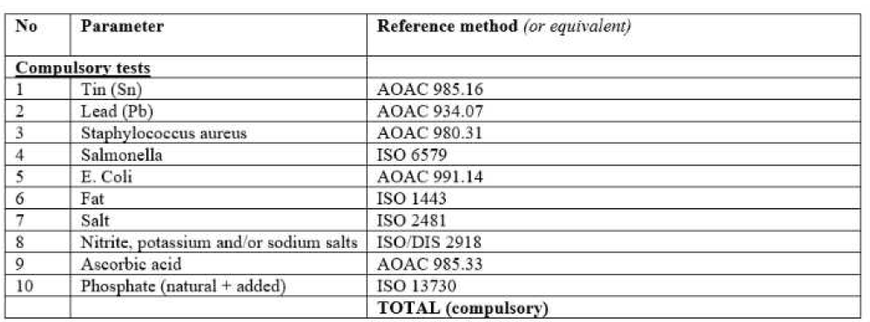

13: Kuru Hurma
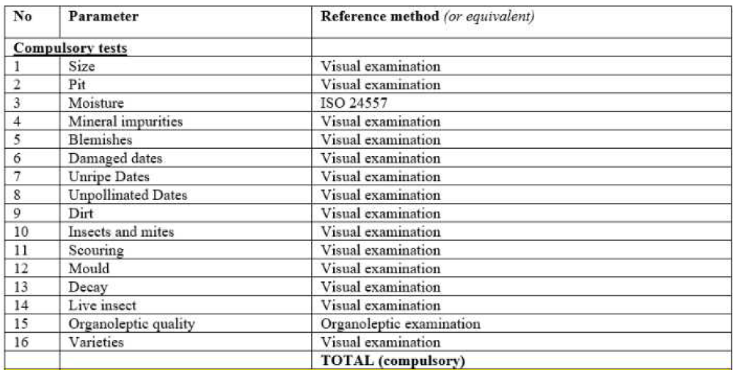

14: Kuru Kekik
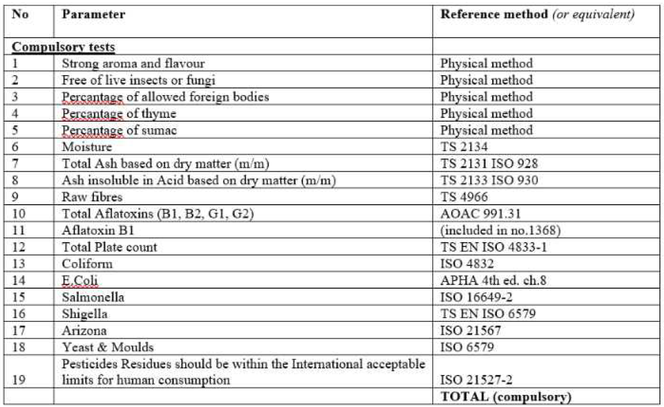

15: Meyve Suyu
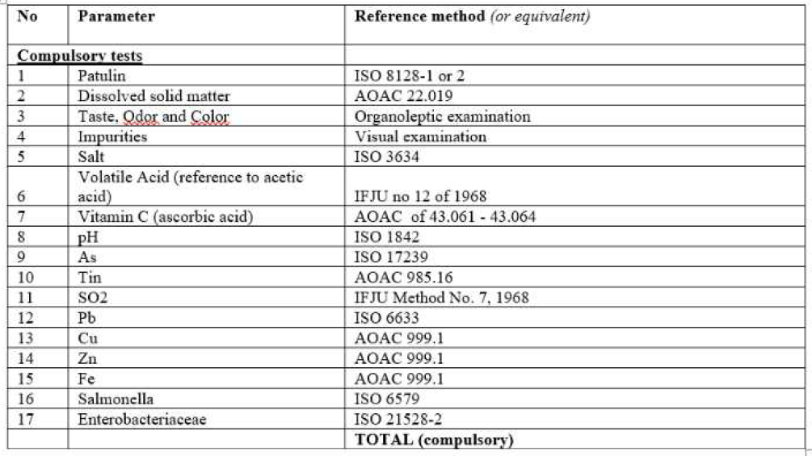

16: Reçel
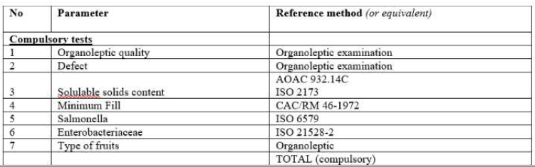

17: Konserve Bakla
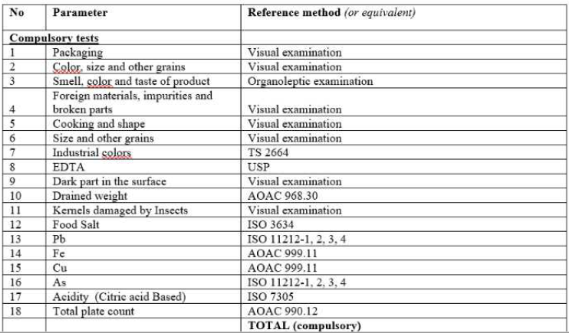

18: Konserve Sebze
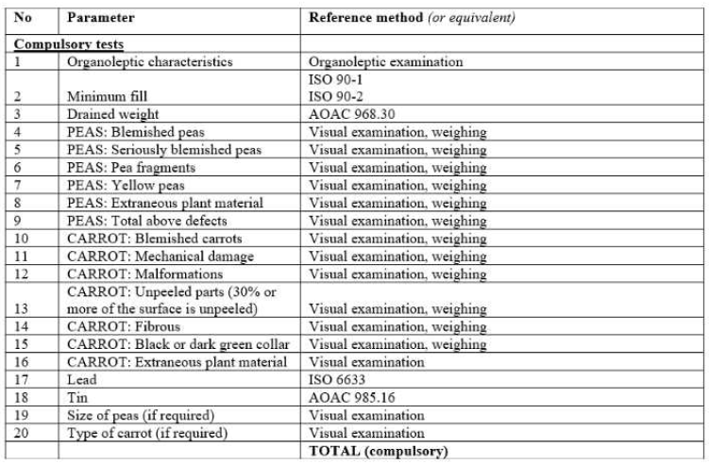

19: Motor Yağı
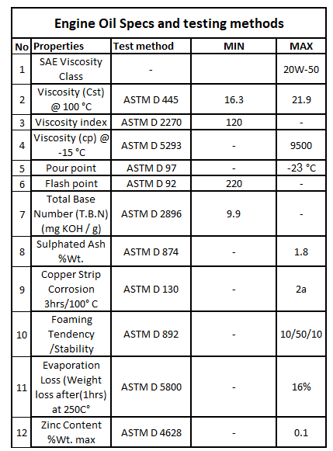

Ek 3 – Goal Standart Hüküm ve Koşullar
Ayrı bir PDF belgesi olarak eklenmiştir.

Ek 4 – GOAL Tedarikçi Davranış Kuralları
Ayrı bir PDF belgesi olarak eklenmiştir.

